
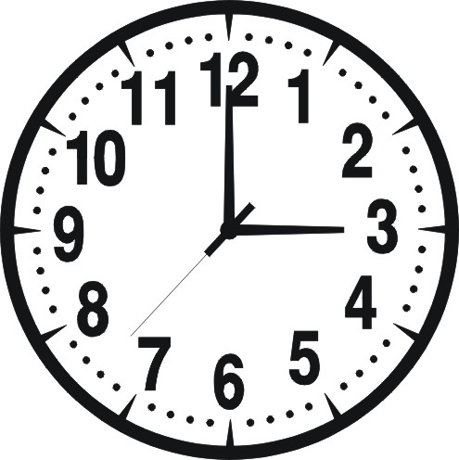





2 lira
3 lira
8 lira
6 lira
5 lira
6 lira

Yukarıdaki verilenlere göre aşağıdaki ifadeleri cevaplayınız ? (doğru - yanlış)
1. Kitap toptan pahalıdır ………………..
2. En ucuz ürün kalemdir ………………..
3. Kupa bardak ile saatin fiyatları aynıdır ……………………
4. Şapka ile kalemin fiyatı kupa bardağın fiyatına eşittir ………………………….
5. Cebimde 10 liram var. 2 kalem ve 1 şapka alırsam kaç liram kalır ? ....................................
6. Top ,şapkadan pahalıdır ……………….
7. Top,kalem ve kitabın fiyatı ne kadardır ? .................................
8. Saat ile kitabın fiyatı eşittir ………………….
9. Topun fiyatı kalemden kaç lira fazladır ? ...............................
10. Cebimde 10 liram var.top ve şapka alacağım.Kaç liraya ihtiyacım var ? ............................
11. 2 şapka ile 2 kalemin fiyatı ne kadardır ? ............................................
12. Bir topun fiyatına kaç tane kalem alırım ? ...............................................
13. 10 liraya kaç tane kalem alırım ? ..................................
14. Kitap, şapkadan ucuzdur ? ............................................
15. Baştan 3. ürün hangisidir ? .....................................
16. 5. sıradaki ürünün fiyatı kaç liradır ? ............................
Aşağıdaki işlemleri yapalım
Şapka + kalem = ………… top + kupa bardak + şapka = ……… kitap + saat = …………
Kitap + kalem + şapka = ………… top + saat = ………… Kalem + top + saat = ……….
25 Kr + 25 Kr = …………. Kr 50 Kr + 50 Kr = …...…… TL
50 Kr + 50 Kr = ……… TL 25 Kr + 25 Kr + 25 Kr + 25 Kr = …...…... TL
1 Kr + 1 Kr + 1 Kr + 1 Kr + 1 Kr = …........… Kr

5 Kr + 5 Kr = …..… Kr
10 Kr + 10 Kr + 5 Kr = …..... Kr
5 Kr + 5 Kr + 10 Kr = …..… Kr
25 Kr + 50 Kr + 25 Kr = …..… TL
25 Kr + 50 Kr + 25 Kr + 1 TL = …..… TL
20 TL + 20 TL + 10 TL = …..…… TL
5 TL + 5 TL + 10 TL = …….… TL
20 TL + 10 TL + 5 TL = …….… TL
10 TL + 10 TL + 5 TL = …….… TL
50 TL + 20 TL + 5 TL = …….… TL
20 TL + 50 TL + 10 TL = ….…… TL
5 TL’ de kaç tane 1 TL vardır ? ……..…
10 TL’ de kaç tane 1 TL vardır ? ……..…
20 TL’ de kaç tane 5 TL vardır ? ……..…
Kaç tane 25 Kr , 1 TL yapar ? ……..…
Kaç tane 10 Kr , 1 TL yapar ? …..……
Kaç tane 10 Kr , 50 Kr yapar ? …..……
Kaç tane 50 Kr , 1 TL yapar ? …..……
Kaç tane 50 Kr , 3 TL yapar ? …..……
Kaç tane 25 Kr , 50 Kr yapar ? ……….
Kaç tane 5 TL , 20 TL yapar ? ……..…
Kaç tane 5 TL , 50 TL yapar ? ……..…
Kaç tane 10 TL , 50 TL yapar ? ……..…
100 TL’ de kaç tane 20 TL vardır ? ……..
100 TL’ de kaç tane 50 TL vardır ? ……..
100 TL’ de kaç tane 10 TL vardır ? ……..
50 TL’ de kaç tane 10 TL vardır ? ………
200 TL’ de kaç tane 50 TL vardır ? ………

